Acces à distance utilisateurs
L'accès à distance utilisateurs ce trouve dans le Server-Manager > “Accès à distance Utilisateur”
Cette page permet de lister les utilisateurs et permet de modifier leur d'accès à distance.
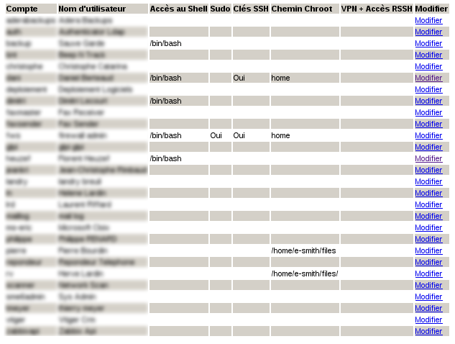
En cliquant sur “modifier”, vous aurrez accès à la configuration de l'utilisateur souhaité :
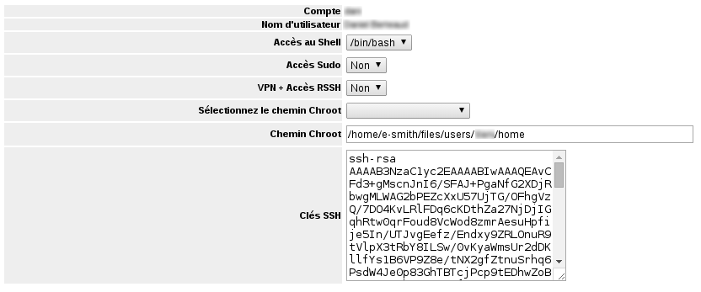
- Compte : Le nom du compte
- Nom d'utilisateur : Le nom de l'utilisateur
- Accès au Shell : Pour un shell bash classique : /bin/bash
- Accès Sudo : Permettre l'execution de commande root
- VPN + Accès RSSH : Activer l'accès VPN et RSSH
- Sélectionnez le chemin Chroot : Choisir l'affichage racine en FTP
- Chemin Chroot : Définit l'affichage racine en FTP
- Clés SSH : Indiquez ici directement la clefs SSH de connexion si besoin. Cette option est obligatoire si l'accès par mot de passe est desactivé.

